**LAPORAN KEGIATAN UJI KOMPETENSI KEAHLIAN**

Paket 2 (Reservasi Kamar Hotel)

Disusun untuk Memenuhi Salah Satu Uji Kompetensi Keahlian dan Persyaratan Kelulusan Tahun Pelajaran 2021-2022



**Disusun Oleh :**

|  |  |  |
| --- | --- | --- |
| Nama | : | Syanie Khoirun Nissa |
| Nomor Induk Siswa | : | 1920.10.477 |
| Kompetensi Keahlian | : | Rekayasa Perangkat Lunak |

**PROGRAM KEAHLIAN TEKNIK KOMPUTER DAN INFORMATIKA**

**KOMPETENSI KEAHLIAN REKAYASA PERANGKAT LUNAK**

**SMK MAHARDHIKA BATUJAJAR 2021/2022**

**LAPORAN PENGERJAAN UJI KOMPETENSI KEJURUAN SMK MAHARDHIKA BATUJAJAR**

**TAHUN PELAJARAN 2021-2022**

|  |  |  |
| --- | --- | --- |
| KOMPETENSI KEAHLIAN | : | REKAYASA PERANGKAT LUNAK |
| KELAS | : | 12 RPL 2 |
| NAMA LENGKAP | : | Syanie Khoirun Nissa |
| NIS | : | 1920.10.477 |
|  |  |  |
| PAKET SOAL | : | Paket soal 2 (Reservasi Hotel) |
| JENIS APLIKASI | : | Website |
| ALOKASI WAKTU | : | 24 jam |

1. Time Schedule

|  |  |  |  |  |  |  |  |  |  |  |  |  |  |  |  |  |  |  |  |  |  |  |  |  |  |
| --- | --- | --- | --- | --- | --- | --- | --- | --- | --- | --- | --- | --- | --- | --- | --- | --- | --- | --- | --- | --- | --- | --- | --- | --- | --- |
| **No** | **Kegiatan** | **Hari ke-** | | | | | | | | | | | | | | | | | | | | | | | |
| **1** | **2** | **3** | **4** | **5** | **6** | **7** | **8** | **9** | **10** | **11** | **12** | **13** | **14** | **15** | **16** | **17** | **18** | **19** | **20** | **21** | **22** | **23** | **24** |
| **1** | Analisis |  |  |  |  |  |  |  |  |  |  |  |  |  |  |  |  |  |  |  |  |  |  |  |  |
| **2** | Persiapan perangkat keras |  |  |  |  |  |  |  |  |  |  |  |  |  |  |  |  |  |  |  |  |  |  |  |  |
| **3** | Persiapan perangkat lunak |  |  |  |  |  |  |  |  |  |  |  |  |  |  |  |  |  |  |  |  |  |  |  |  |
| **4** | Perancangan algoritma |  |  |  |  |  |  |  |  |  |  |  |  |  |  |  |  |  |  |  |  |  |  |  |  |
| **5** | Desain basis data |  |  |  |  |  |  |  |  |  |  |  |  |  |  |  |  |  |  |  |  |  |  |  |  |
| **6** | Implementasi basis data |  |  |  |  |  |  |  |  |  |  |  |  |  |  |  |  |  |  |  |  |  |  |  |  |
| **7** | Perancangan UI |  |  |  |  |  |  |  |  |  |  |  |  |  |  |  |  |  |  |  |  |  |  |  |  |
| **8** | Membuat kode struktur |  |  |  |  |  |  |  |  |  |  |  |  |  |  |  |  |  |  |  |  |  |  |  |  |
| **9** | Membuat kode style |  |  |  |  |  |  |  |  |  |  |  |  |  |  |  |  |  |  |  |  |  |  |  |  |
| **10** | Membuat kode behavior |  |  |  |  |  |  |  |  |  |  |  |  |  |  |  |  |  |  |  |  |  |  |  |  |
| **11** | Uji coba |  |  |  |  |  |  |  |  |  |  |  |  |  |  |  |  |  |  |  |  |  |  |  |  |

1. **Basis Data (ERD)**

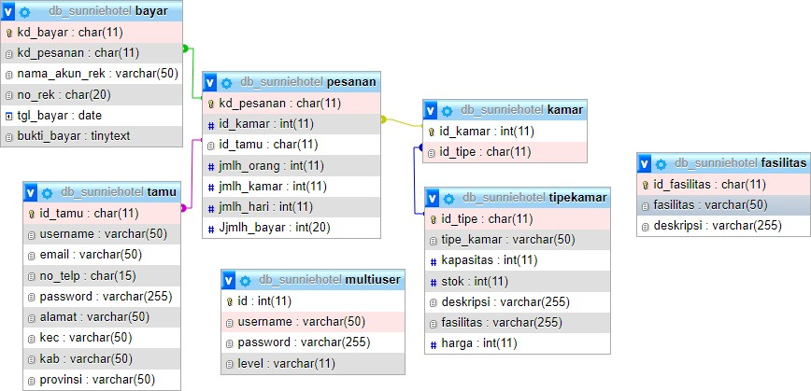

**3. Basis Data (Data Dummy)**

**a. Tamu**

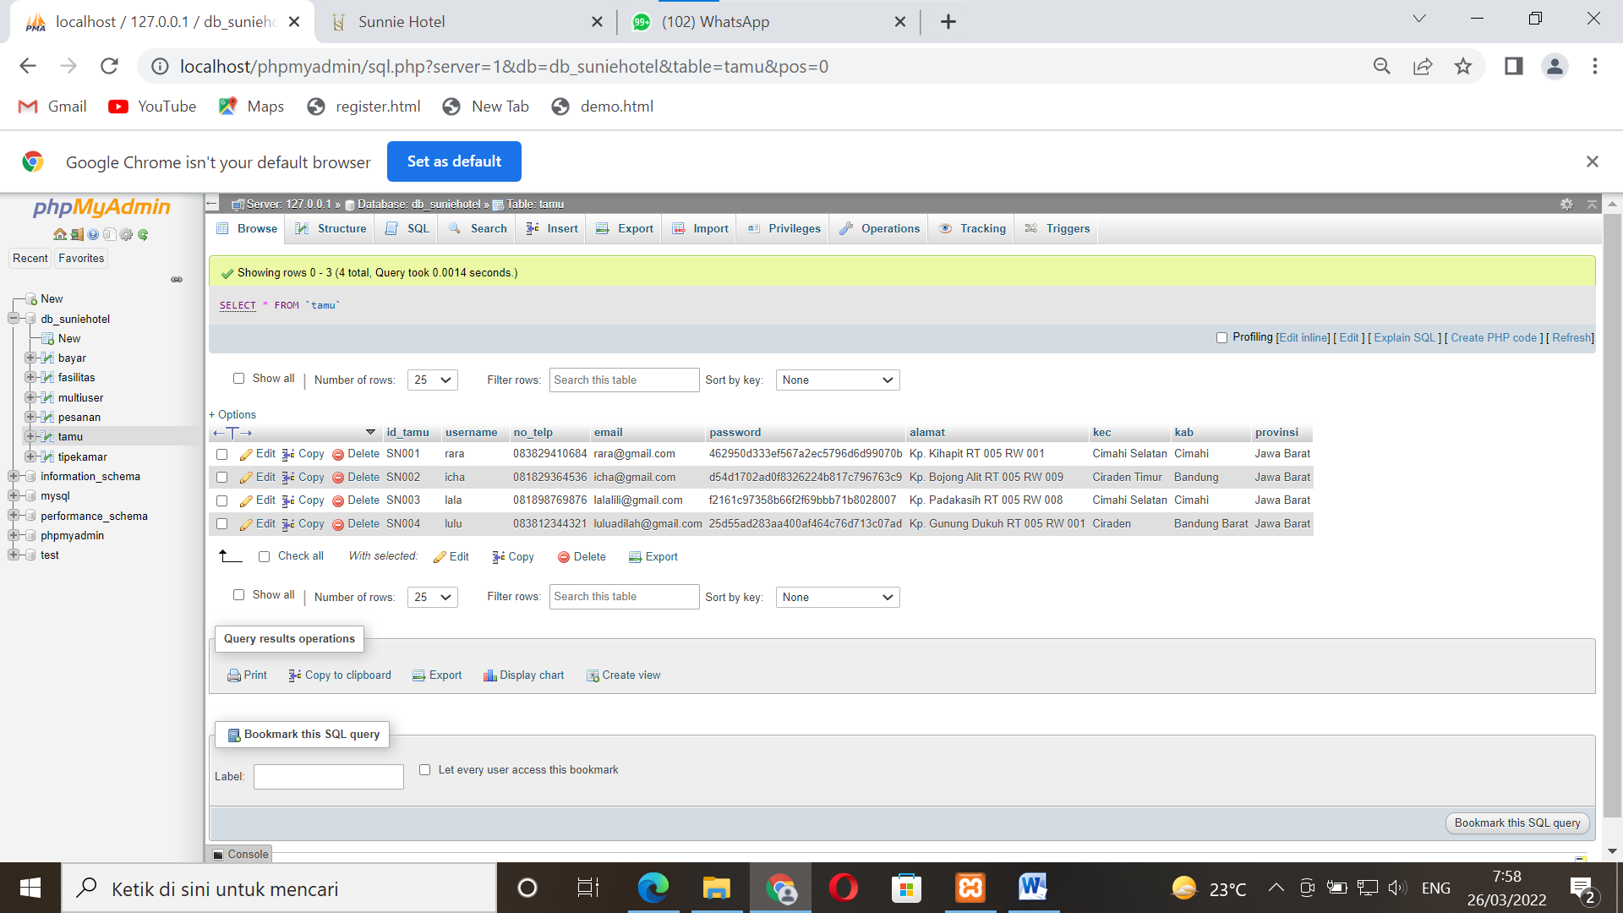

**b. Multiuser**

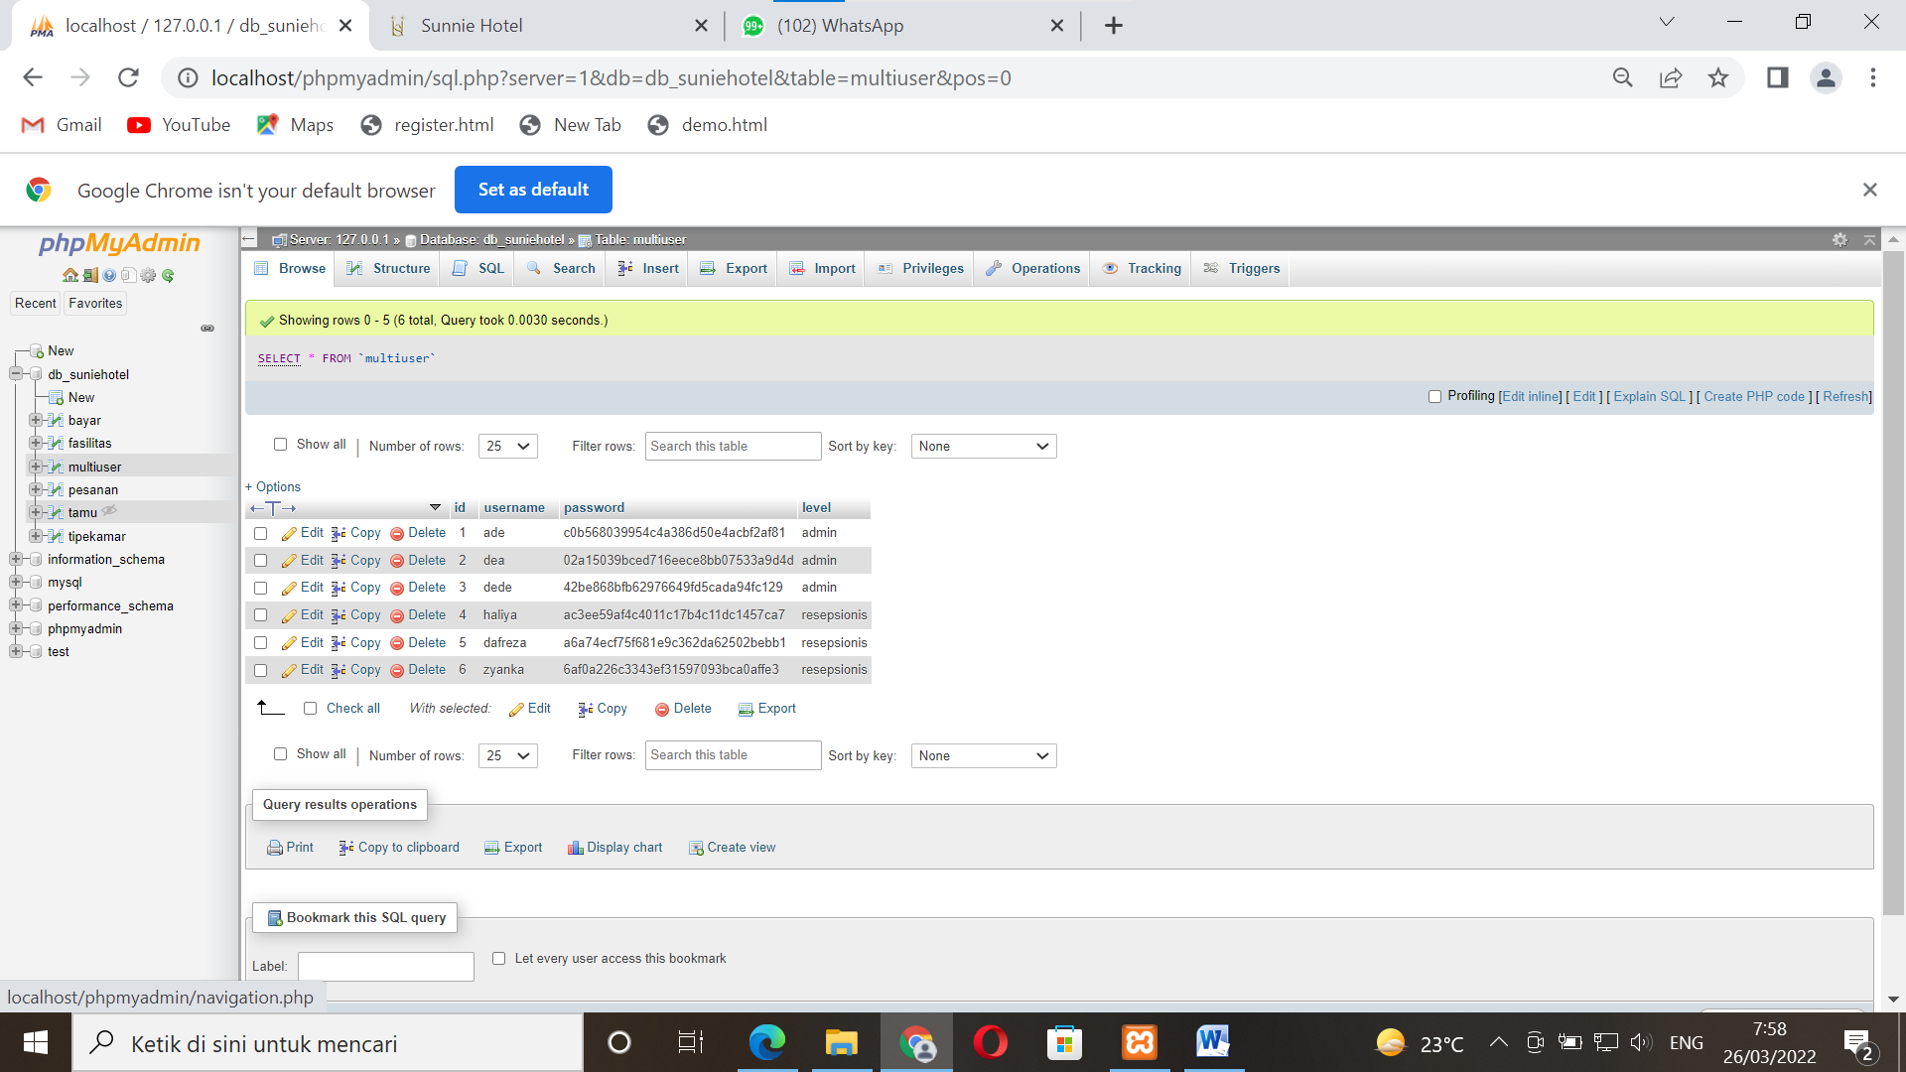

**c. Tipe Kamar**

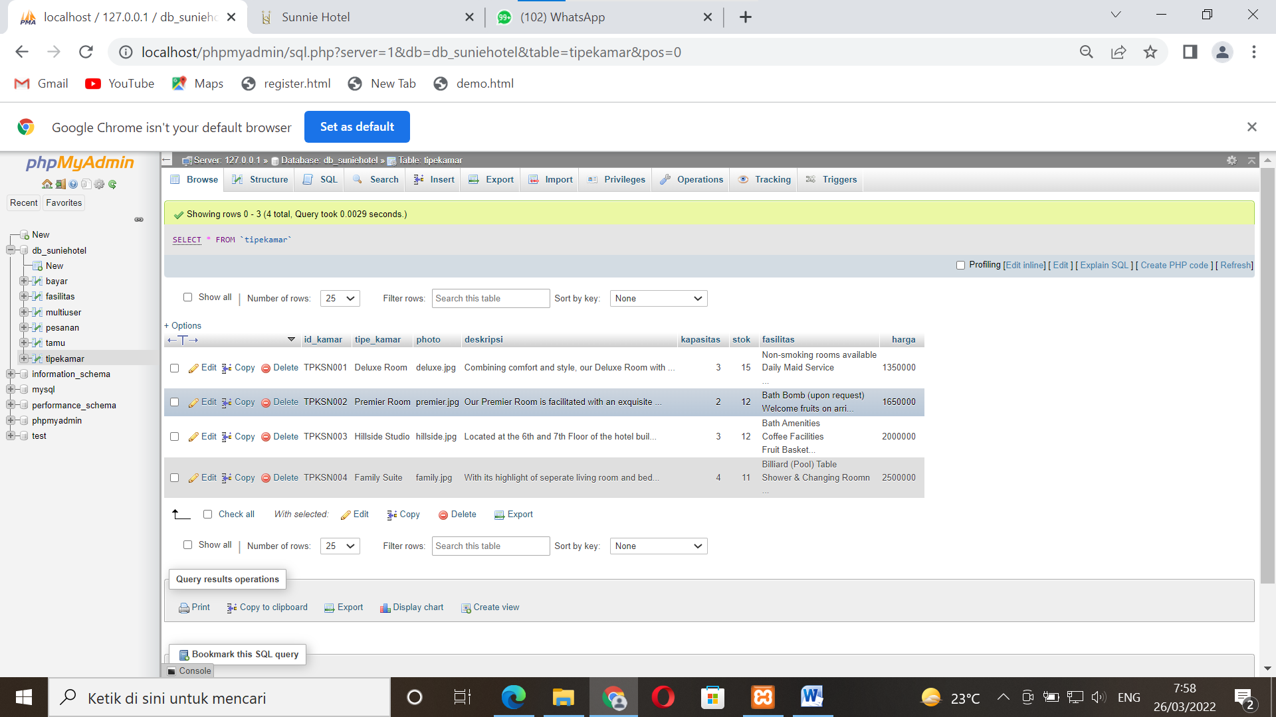

**d. Pesanan**

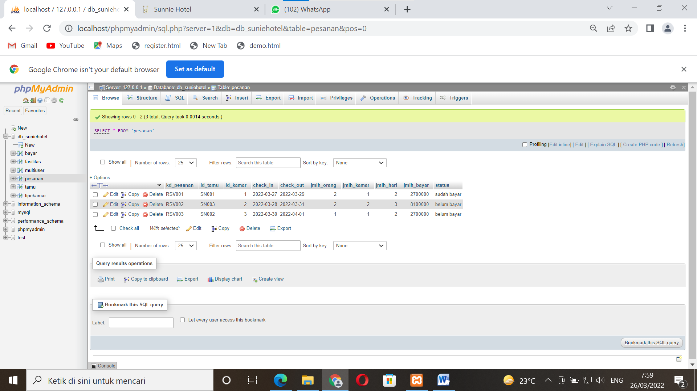

**e. Pembayaran**

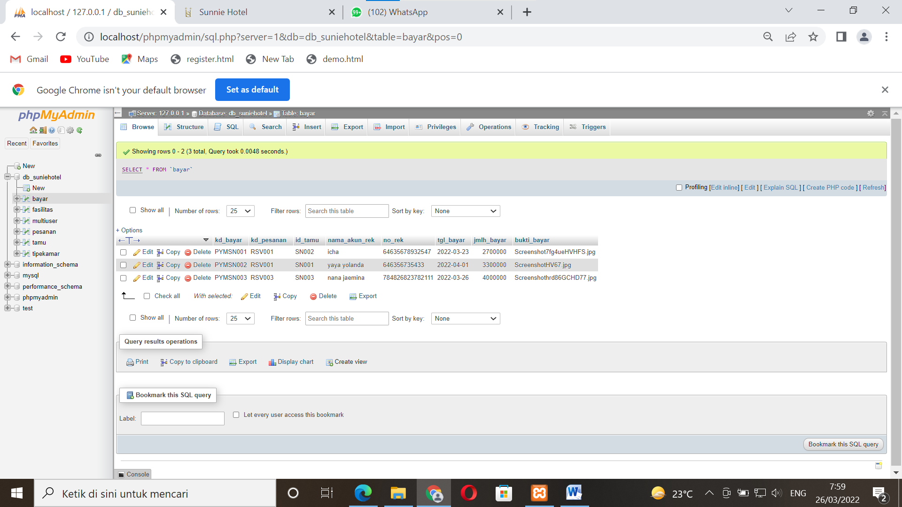

**f. Fasilitas Umum Hotel**

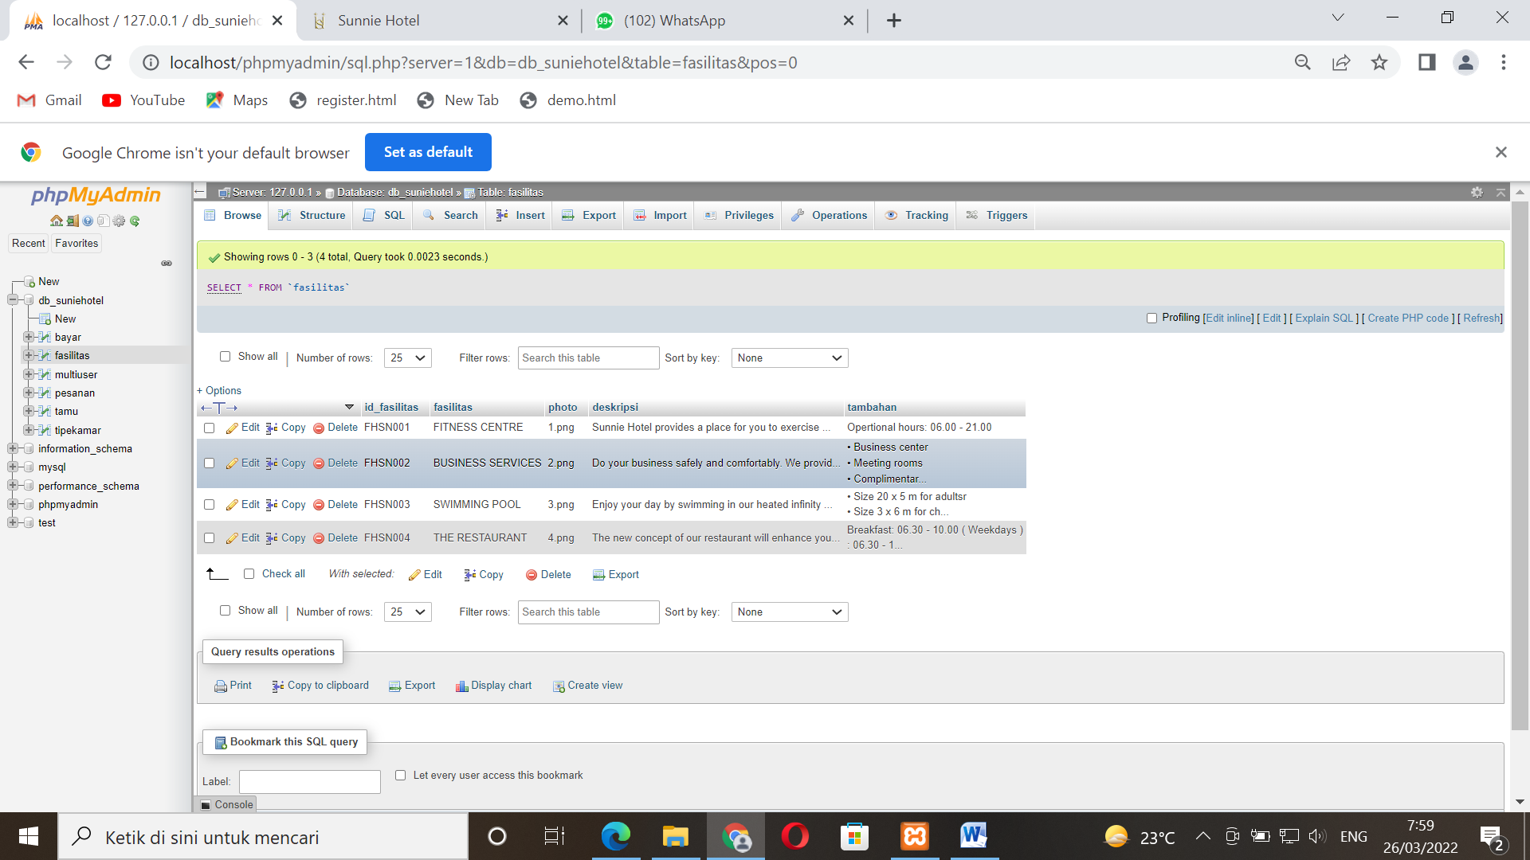

1. **Flow Chart**

Mencetak bukti

Cetak bukti

Cek masuk

Bukti telah tersimpan

Mengunggah bukti bayar

Melakukan pembayaran

Konfirmasi pesanan

Mengisi form daftar

Mengisi form masuk

Mencari kamar

Memesan Kamar

Mengisi form pesanan

Cek akun

Memesan

Melihat Halaman Web

Ya

Tidak

Sudah memiliki akun

Belum memiliki akun

Sudah masuk

Belum masuk

1. **Mockup (Tampilan UI)**
   1. **Tamu**
2. 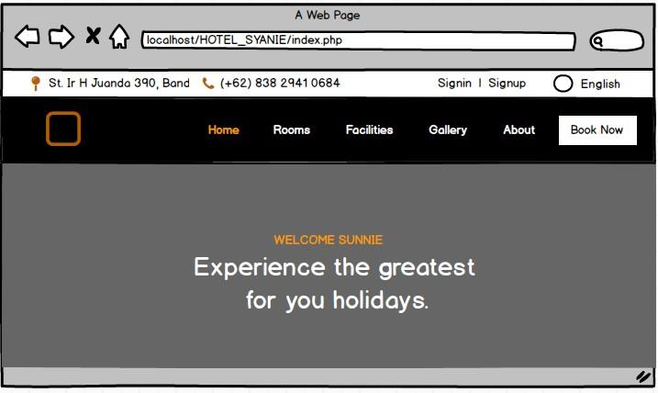**Tamu sebelum login**
3. 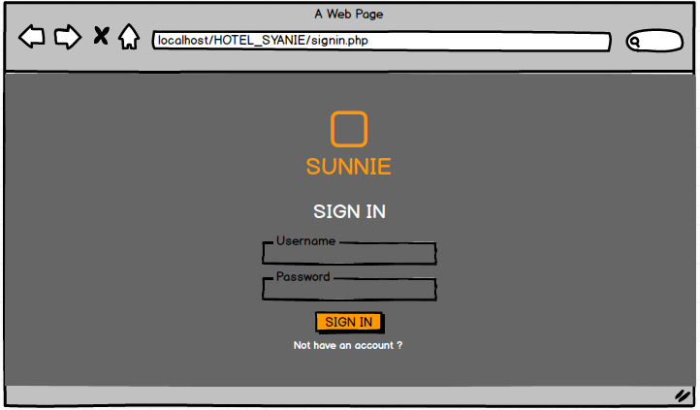**Tamu melalukan login**
4. **Tamu berhasil Masuk**

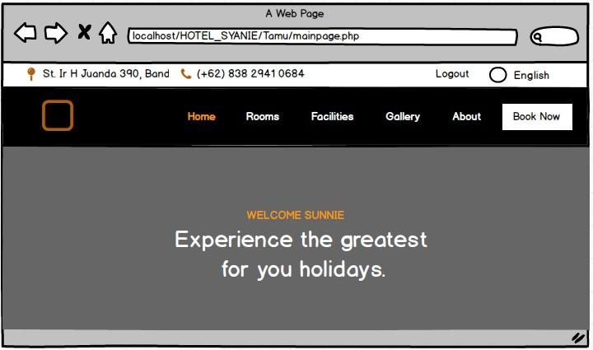

1. 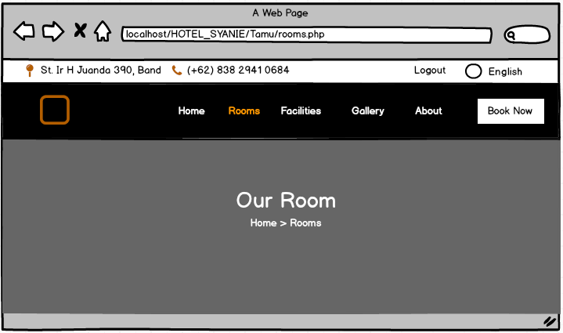**Tamu ke halaman ‘Rooms’**

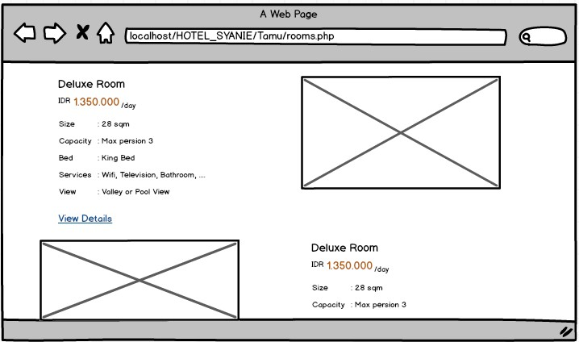

1. **Tamu melihat detail kamar**

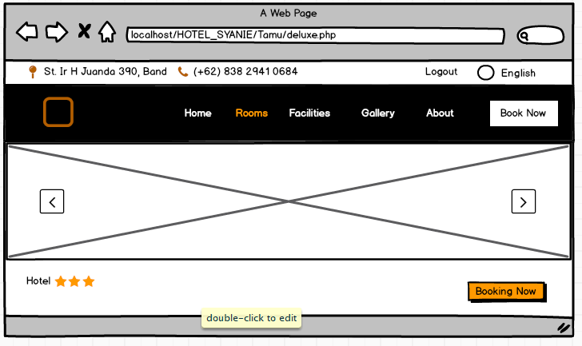

1. **Setelah itu, tamu melakukan pemesanan**

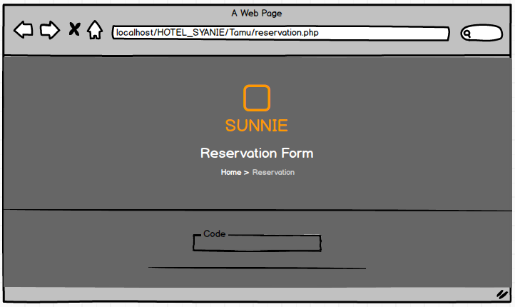

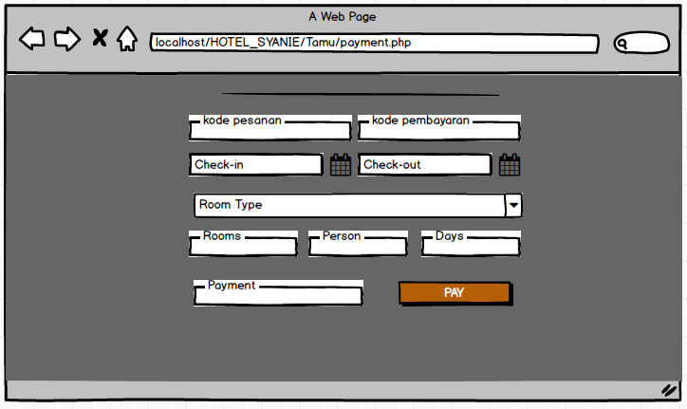

1. **Tamu melakukan pembayaran secara online**

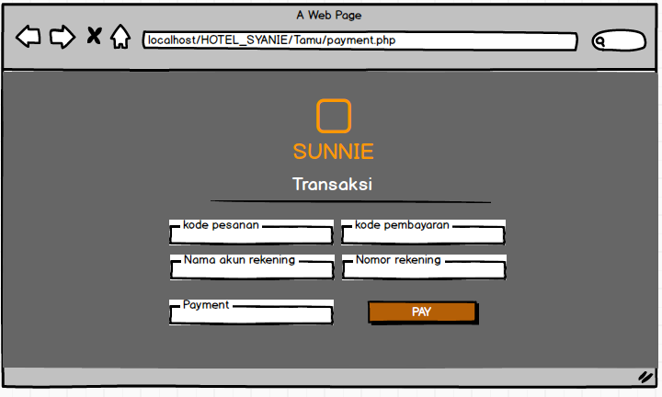

* 1. **Admin**

1. **Tampilan admin sebelum login**

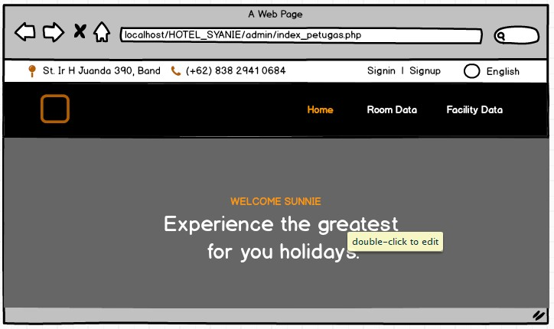

1. **Admin melakukan login**

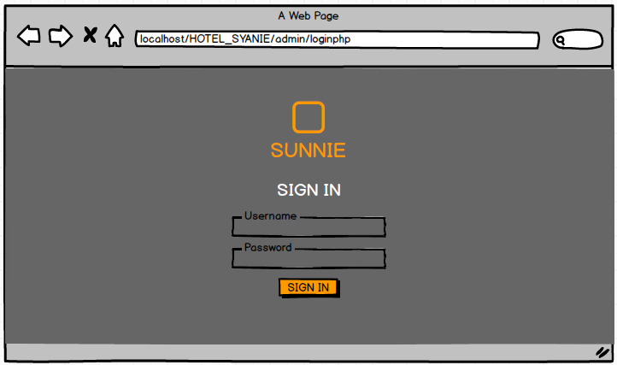

1. **Admin berhasil masuk**

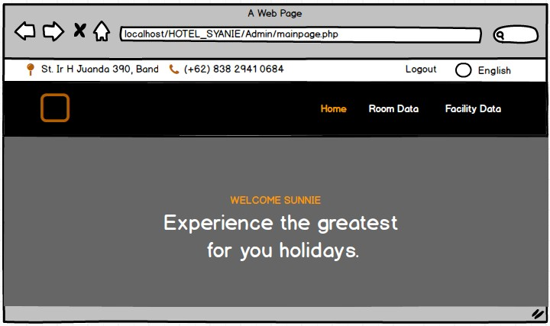

1. **Admin akan melihat data kamar**

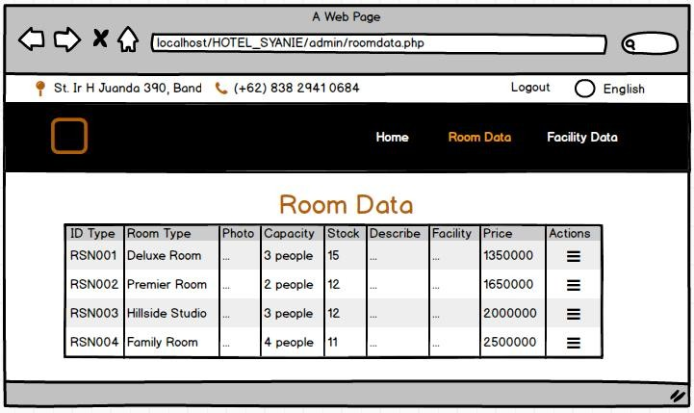

1. **Admin akan melihat data fasilitas**

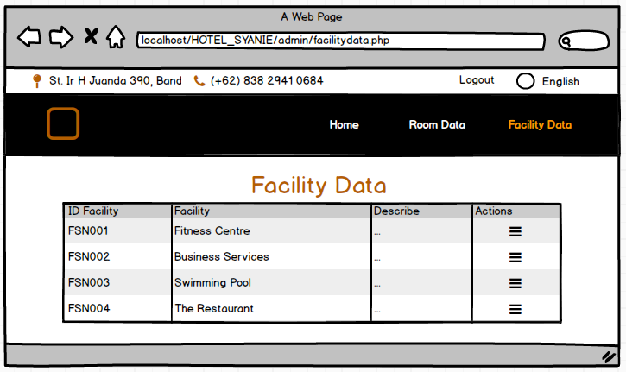

* 1. **Resepsionis**

1. **Resepsionis sebelum login**

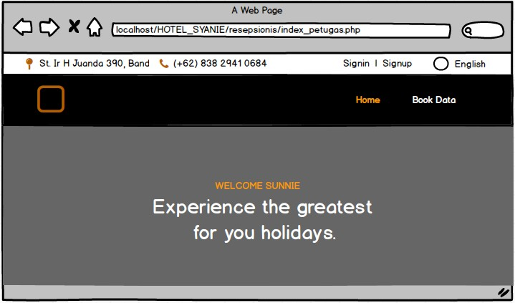

1. **Resepsionis melakukan login**

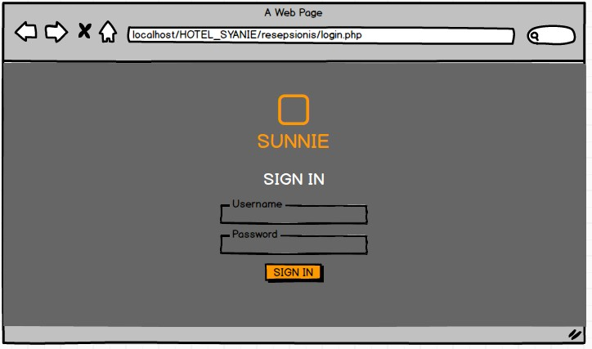

1. **Resepsionis berhasil masuk**

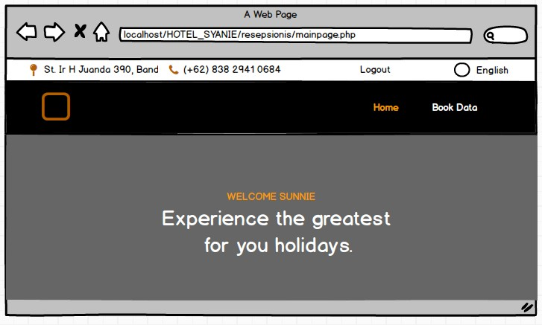

1. **Resepsionis akan melihat data pemesan**

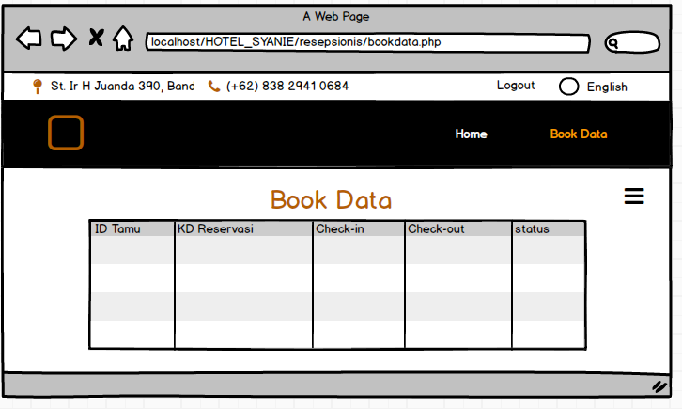

Catatan : ketika semua user baiktamu, admin maupun petugas resepsionis Logout, maka user akan diarahkan ke halaman sebelum login/signin kembali